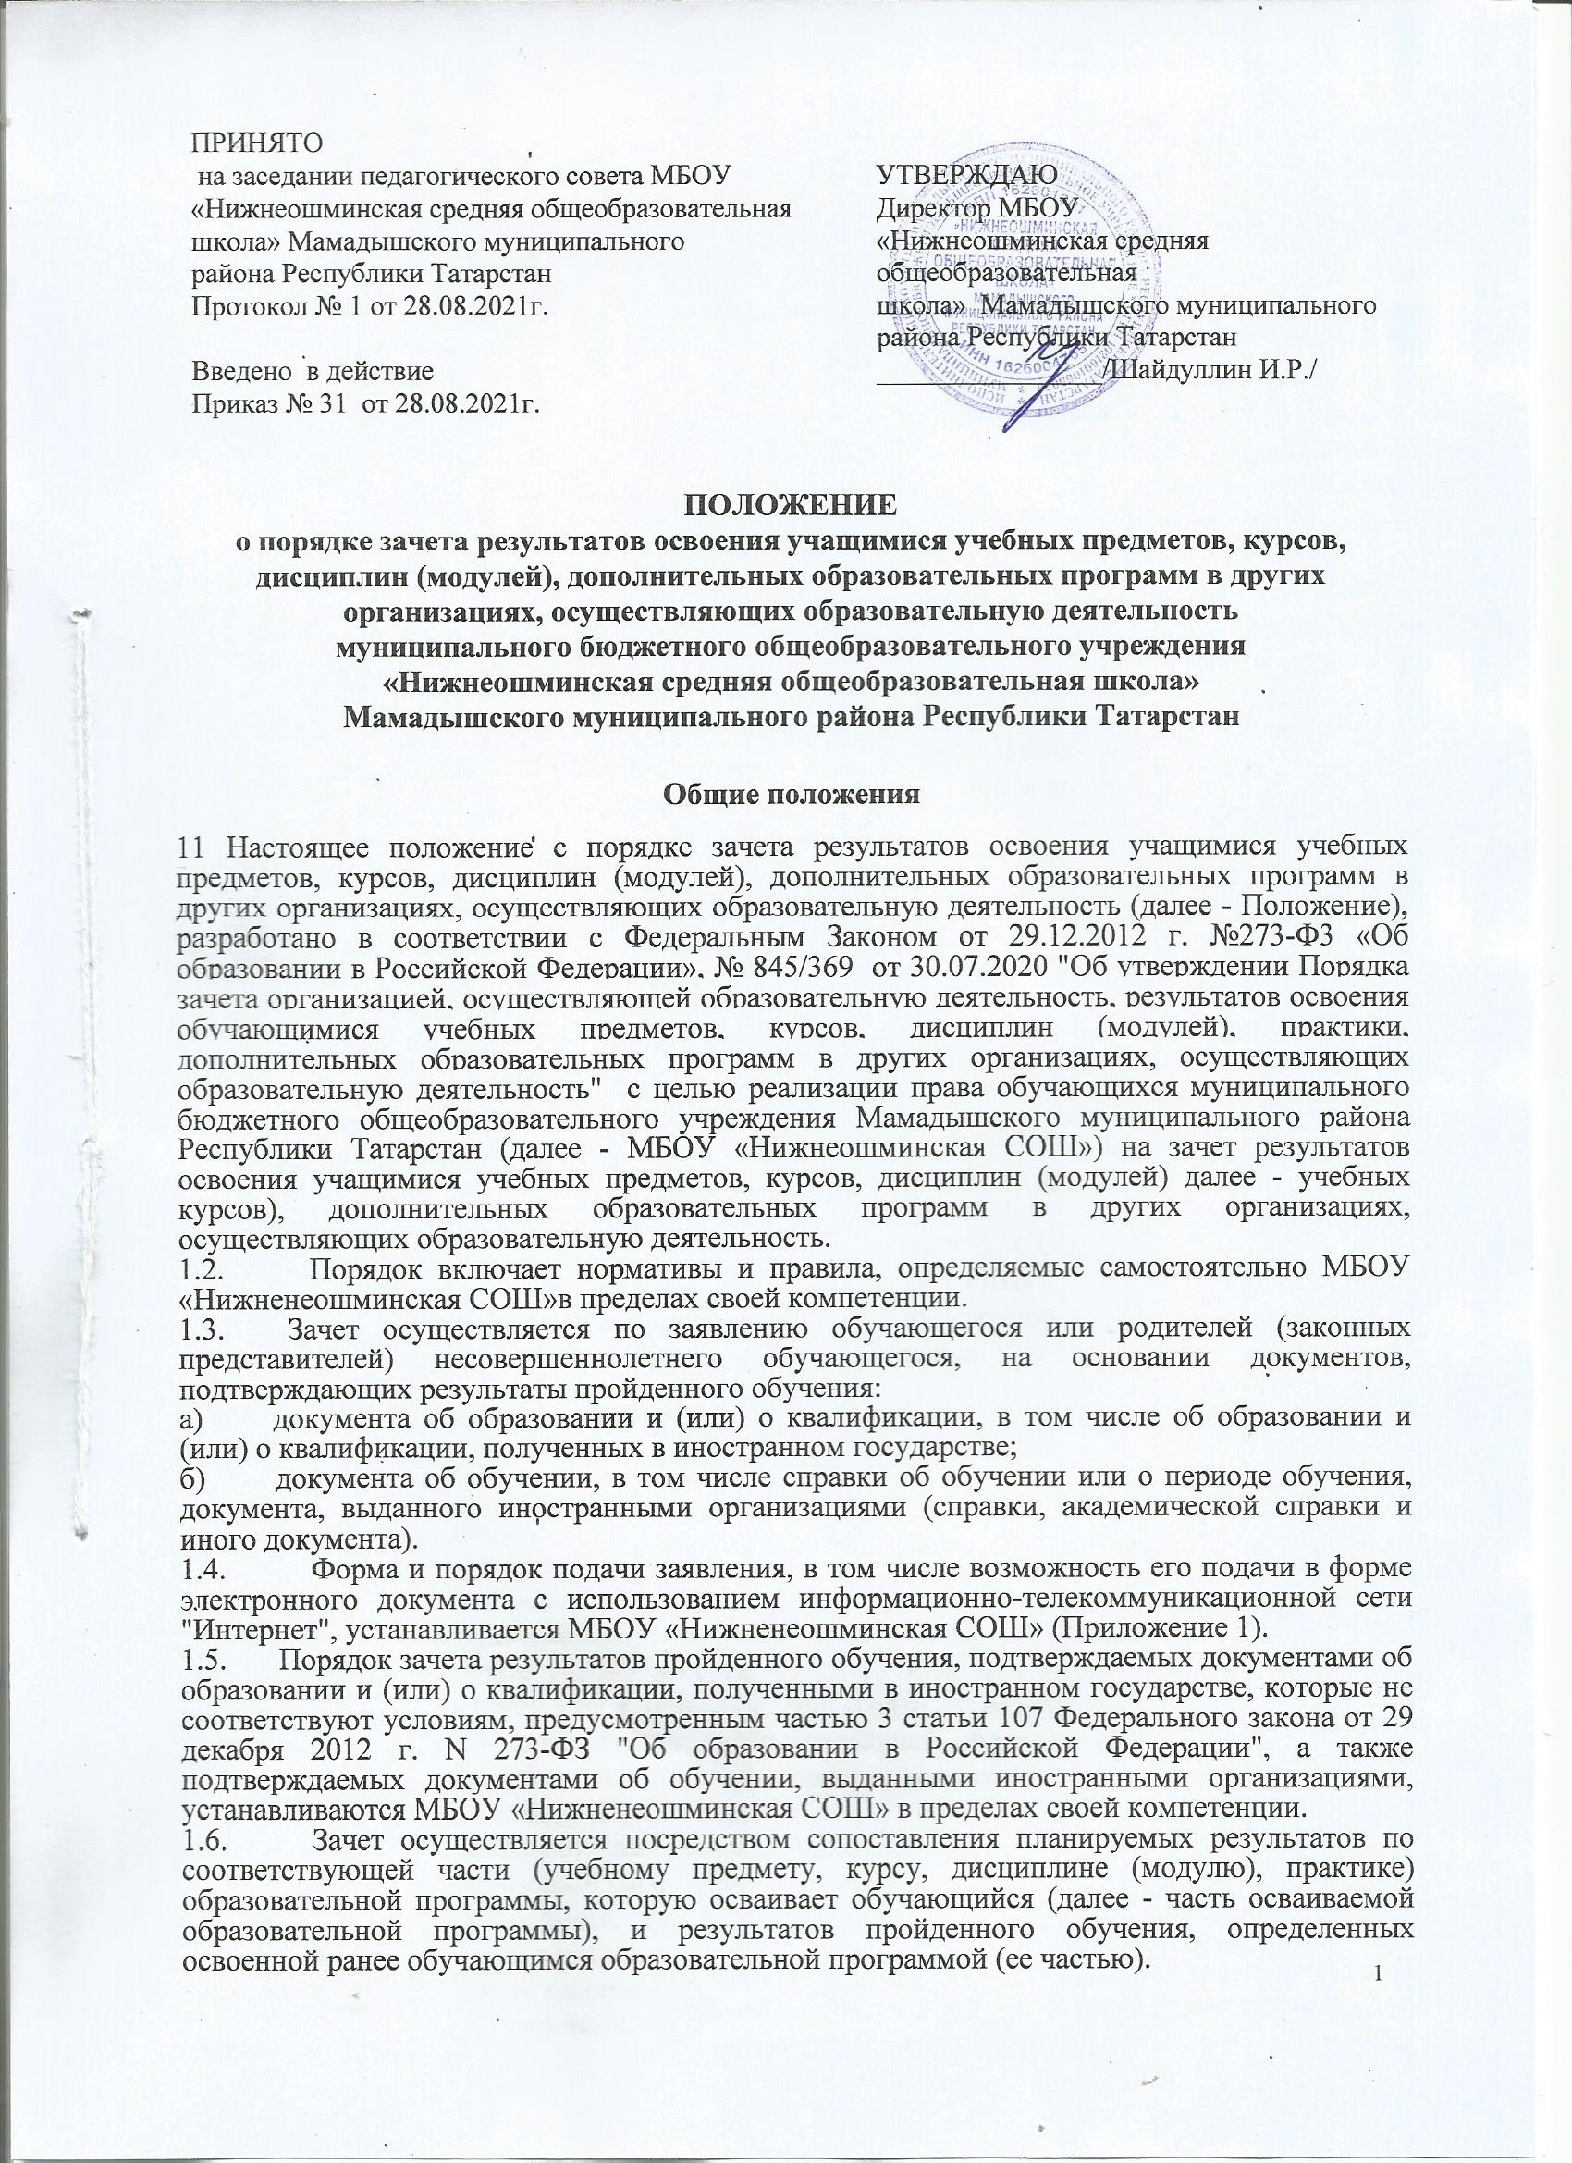

  - Зачету не подлежат результаты итоговой (государственной итоговой) аттестации.
1.8 Организация производит зачет при установлении соответствия результатов пройденного обучения по ранее освоенной обучающимся образовательной программе (ее части) планируемым результатам обучения по соответствующей части осваиваемой образовательной программы (далее - установление соответствия).
1.9.С целью установления соответствия организация может проводить оценивание фактического достижения обучающимся планируемых результатов части осваиваемой образовательной программы (далее - оценивание).
1.10.Процедура установления соответствия, в том числе случаи, при которых проводится оценивание, и формы его проведения, определяются МБОУ «Нижненеошминская СОШ».
1.11.Зачтенные результаты пройденного обучения учитываются в качестве результатов промежуточной аттестации по соответствующей части осваиваемой образовательной программы.
1.12.Обучающийся, которому произведен зачет, переводится на обучение по индивидуальному учебному плану, в том числе на ускоренное обучение, в порядке, установленном МБОУ «Нижненеошминская СОШ».
1.13.При установлении несоответствия результатов пройденного обучения по освоенной ранее обучающимся образовательной программе (ее части) требованиям к планируемым результатам обучения по соответствующей части осваиваемой образовательной программы организация отказывает обучающемуся в зачете.
1.14.Решение об отказе в письменной форме или в форме электронного документа с обоснованием причин отказа в течение трех рабочих дней направляется обучающемуся или родителю (законному представителю) несовершеннолетнего обучающегося.
1.15.Не допускается взимание платы с обучающихся за установление соответствия и зачет.

- Порядок зачета результатов освоения программ учебных курсов
2.1. Зачёт производится для учащихся:
- обучающихся по основным образовательным программам, реализуемым в сетевой форме;
- временно получавших образование в санаторных школах, реабилитационных общеобразовательных учреждениях и т.п.;
- переведенных из иной организации, осуществляющей образовательную деятельность;
- переведенных с одной образовательной программы на другую;
- переведенных с одной формы обучения на другую;
- ранее отчисленных из МБОУ «Нижненеошминская СОШ»и восстанавливающихся для продолжения обучения в МБОУ «Нижненеошминская СОШ»;
- изучавших учебные курсы, курсы по плану внеурочной деятельности, дополнительные образовательные программы по собственному выбору в других организациях, осуществляющих образовательную деятельность;
- в иных случаях по уважительным причинам.
- Учащимся могут быть зачтены результаты освоения учебных предметов по
основным образовательным программам: начального общего образования, основного общего образования, среднего общего образования, а также по дополнительным образовательным программам и программам внеурочной деятельности.
- Для получения зачёта родители (законные представители) несовершеннолетнего обучающегося, совершеннолетние обучающиеся предоставляют следующие документы:
- заявление о зачёте учебного курса, курса по плану внеурочной деятельности, в котором указываются: название; класс (классы), год (годы) изучения курса; полное наименование июридический адрес организации, осуществляющей образовательную деятельность; форма (формы) промежуточной аттестации; отметка (отметки) обучающегося по результатам промежуточной аттестации (Приложение 1)
- документ (справка), заверенный подписью руководителя и печатью организации, осуществляющей образовательную деятельность, который содержит следующую информацию: название учебного предмета, курса внеурочной деятельности; класс (классы), год (годы) изучения курса; объём, в котором изучался учебный курс или курс внеурочной деятельности, в соответствии с учебным планом организации; форма (формы) промежуточной аттестации;
отметка (отметки) обучающегося по результатам промежуточной аттестации, или документ об образовании, справку об обучении или о периоде обучения;
- копию лицензии на осуществление образовательной деятельности организации, осуществляющей образовательную деятельность, в которой обучающийся получал образование или обучался.
- Зачёту подлежат результаты освоения учебных предметов учебного плана и курсов внеурочной деятельности при одновременном выполнении следующих условий:
- полностью совпадает наименование учебного предмета или совпадает направление внеурочной деятельности;
- объём часов, в котором освоен учебный предмет, составляет не менее 90% от объёма, реализуемого на данном этапе обучения;
- учебный предмет не является обязательным при прохождении
государственной итоговой аттестации;
- учебный предмет не выбран обучающимся для прохождения
государственной итоговой аттестации.
- Зачет результатов освоения учащимися выпускных классов (9-х и 11-х) учебных предметов по программам основного и среднего общего образования, являющихся обязательными или выбранными учащимися для государственной итоговой аттестации, не производится.
- МБОУ «Нижненеошминская СОШ»вправе запросить от учащегося или их родителей (законных представителей) несовершеннолетнего обучающегося дополнительные документы и сведения об обучении в другой организации, осуществляющей образовательную деятельность.
- По результатам рассмотрения заявления директор МБОУ «Нижненеошминская СОШ»принимает одно из следующих решений:
- зачесть результаты освоения учащимся заявленного предмета в сторонней организации с предъявленной оценкой (отметкой);
- не засчитывать результаты освоения учащимся заявленного предмета в сторонней организации, так как предъявленные документы не соответствуют настоящему Порядку.
О принятом решении директор МБОУ «Нижненеошминская СОШ»информирует под роспись заявителя (заявителей) в течение пяти рабочих дней со дня подачи заявления.
- Решение о зачёте освобождает обучающегося от необходимости повторного изучения соответствующей дисциплины.
- Условия зачета освоения дисциплин
- Зачет результатов освоения дисциплин в форме перезачета производится в следующих случаях:
- содержание дисциплины и форма промежуточной аттестации в документе об образовании (или ином соответствующем документе) обучающегося аналогичны содержанию дисциплины и форме промежуточной аттестации по образовательным программам (ОП);
- объем дисциплины в документе об образовании (или ином соответствующем документе) соответствует или превышает объем дисциплины в ООП.
- В случаях несовпадения форм промежуточной аттестации по дисциплине, имеющей аналогичное содержание и соответствующий объем, допускается перезачет промежуточной аттестации по документу об образовании (или по иному соответствующему документу) для дисциплины по ОП.
- В случаях невозможности перезачета результатов освоения обучающимися дисциплин зачет результатов их освоения проводится в форме переаттестации.
- В случае несовпадения наименования заявленного учебного курса для зачета результатов с курсов в учебном плане образовательного учреждения и (или) при недостаточном объёме часов (более 10%), решение о зачёте результатов учебного курса принимается с учётом мнения Педагогического совета МБОУ «Нижненеошминская СОШ».
Педагогический совет может принять решение:
- об отказе в зачёте результатов освоения учащимся учебных курсов в других организациях, осуществляющих образовательную деятельность;
- о прохождении учащимся промежуточной аттестации по учебному курсу, заявленному для зачета результатов.
- Решение Педагогического совета доводится до сведения учащихся и их родителей (законных представителей) в течение трёх рабочих дней
- Для проведения зачета результатов освоения учащимися дисциплин формируется аттестационная комиссия аналогично комиссии для проведения промежуточной аттестации.
- Зачет результатов освоения дисциплин осуществляется на основании представленного обучающимся документа об образовании и (или) о квалификации, справки об обучении или о периоде обучения.
- Зачет результатов обучения в форме переаттестации может проводиться аттестационной комиссией с применением дистанционных образовательных технологий, путем собеседования с обучающимся или в иной установленной форме промежуточной аттестации.
Перед переаттестацией учащемуся предоставляется возможность ознакомиться с рабочими программами учебных предметов, курсов, дисциплин (модулей), вынесенных на переаттестацию. При необходимости перед переаттестацией для учащихся организуются учебные занятия и (или) консультации.
- Решение аттестационной комиссии о зачете результатов освоения дисциплин оформляется протоколом, в котором указывается перечень зачтенных дисциплин, оценка или зачет по каждой из указанных дисциплин, и их объем.
На основании указанного решения аттестационной комиссии издается приказ директора о зачете обучающемуся результатов освоения дисциплин.
- Промежуточная аттестация проводится в соответствии с Положением о формах, периодичности, порядке текущего контроля успеваемости и промежуточной аттестации учащихся.
- Зачёт проводится не позднее одного месяца до начала государственной итоговой аттестации.
- Результаты зачёта фиксируются в личном деле учащегося, вносятся в документ об образовании, справку об обучении.
- Принятие решения о зачёте в случае реализации основных общеобразовательных программ в рамках сетевой формы производится в соответствии с договором, заключенным между организациями, осуществляющими образовательную деятельность.
- В случае принятия положительного решения директор издает приказ (приложение 2) о зачете результатов освоения учащимся заявленного предмета.
- В случае принятия решения об отказе в зачете результатов освоения учащимся заявленного предмета в сторонней организации директор ставит на заявлении резолюцию «Отказать». Учащемуся по заявленному предмету выставляется итоговая оценка (отметка), полученная им в образовательном учреждении.
Приложение 1. Форма заявления о зачёте результатов Директору
от
(ФИО.)
Заявление
Прошу зачесть моему сыну (дочери), Ф.И.О., учащемуся класса, следующие
предметы, изученные в ,
наименование сторонней организации
имеющей юридический адрес
1.
 | (название предмета, год обучения, в  объеме | (часов), отметка)
2.
 | (название предмета, год обучения, в объеме | (часов), отметка)
Справка прилагается.
наименование сторонней организации

« » 20 г. Подпись
Приложение 2. Модель приказа о зачёте результатов
наименование общеобразовательного учреждения
ПРИКАЗ
« » 20 г. №
О зачете результатов освоения
учащимся класса
ФИО.
В соответствии с п.6, 7 ч.1 ст. 34 «Основные права обучающихся и меры их социальной поддержки и стимулирования» Федерального закона «Об образовании в Российской Федерации», уставом МБОУ «Нижненеошминская СОШ», Порядком зачета результатов освоения учащимися учебных предметов, курсов , дисциплин (модулей), дополнительных образовательных программ в других организациях, осуществляющих образовательную деятельность, на основании заявления
ФИО
и справки _ приказываю:
наименование сторонней организации
- Зачесть учащемуся класса
Ф.И.
результаты изучения за класс с отметкой
(отлично, хорошо, удовлетворительно).
- Классному руководителю класса
ФИО.
до « »_ 20 г. включительно внести необходимые записи в классный журнал
и личное дело
Ф.И.
- Контроль исполнения настоящего приказа возложить на заместителя директора по
УР
Приложения:
- Заявление Ф.И.О. на 1 листе.
- Справка на 1 листе.
наименование сторонней организации
Директор МБОУ «Нижненеошминская СОШ»
С приказом ознакомлен: Подпись ФИО
Дата

